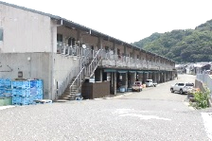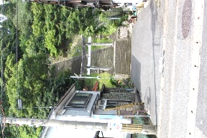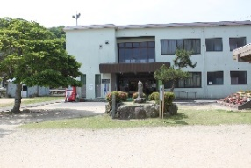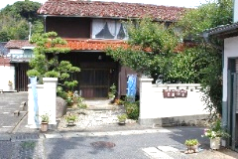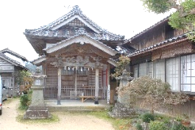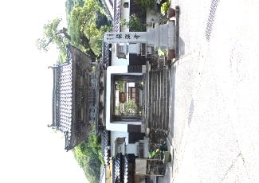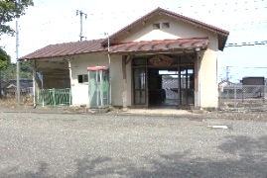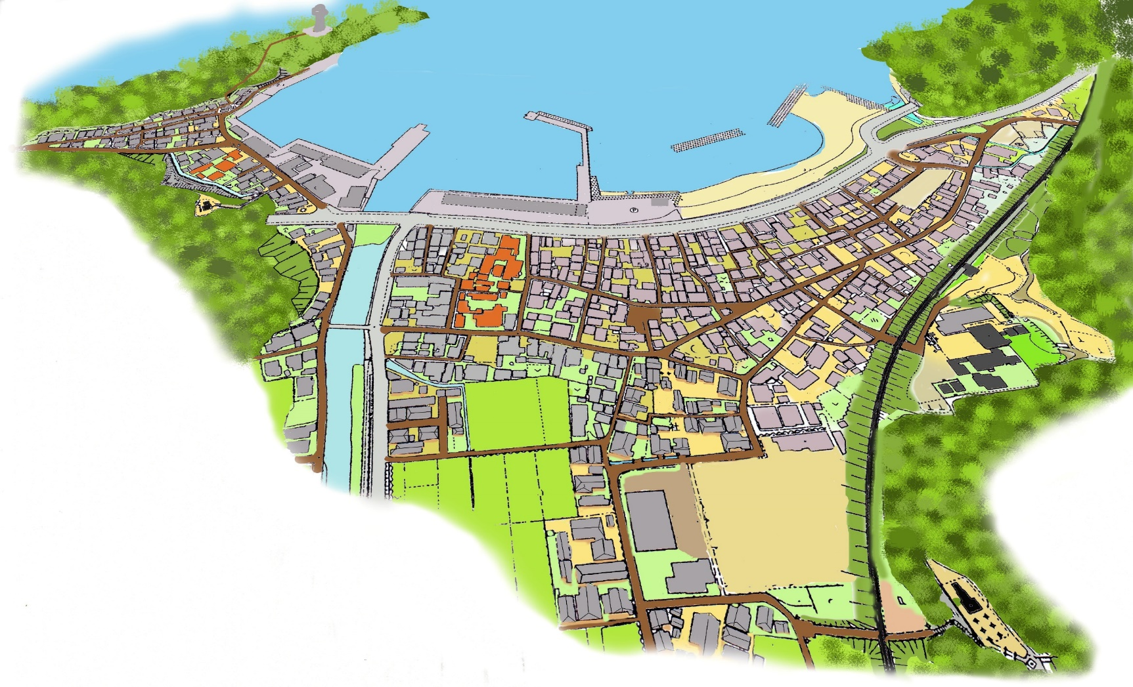

この地図をたよりに、①～⑦の箇所を回り、裏の台紙にスタンプを集めましょう。７つ集まったら、漁協上屋のゴールでスタンプをもらい、商品をゲットしましょう。（先着１００名）

全部参加でも、部分参加でもOK！

10:00～15:00

食でめぐる　諸寄

《漁協上屋》　11:00～15:00

奥町新鮮野菜市　　海産物“魚寄”　　軽食“待夢”

珈琲焙煎“太田カフェ”　風待ち港燻製工房“うらき”

但馬菓子処総本家“栃泉”　もてなし鍋“漁協婦人部”

《東藤田邸》　13:00～13:30

廻船問屋見学（ガイド）・買い物

Loveグース（オカリナ演奏）

**廻船問屋**

**中藤田邸**

案内受付は、漁協上屋（総合）及び各イベント会場です。

駐車場は、漁協上屋、集落センターグランドです。

問い合せ：諸寄基幹集落センター（℡　0796-82-5233）

北前船寄港地スタンプラリー

歴史と文化でめぐる　諸寄

《漁協上屋》　14:30～15:00

スパパラダイス・ウィンドオーケストラ

クロージング（吹奏楽団）

《為世永神社》　13:00～13:30

玉垣・灯籠・狛犬ガイド

浜坂高校麒麟獅子部（麒麟獅子舞）

《社務所》　　11:40～12:10

船絵馬見学（ガイド）

《集落センタ-》11:00～11:30

北前船資料見学（ガイド）

山吹会（諸寄ソング踊り）

《龍満寺》　10:20～10:50

本堂見学

麒麟獅子マリオネット

《諸寄駅》　10:00～10:15

オープニング・駅ガイド

明星認定こども園演技

**日和山**

**係留杭跡**

***GOAL***

**（漁協上屋）**

**廻船問屋**

**東藤田邸**